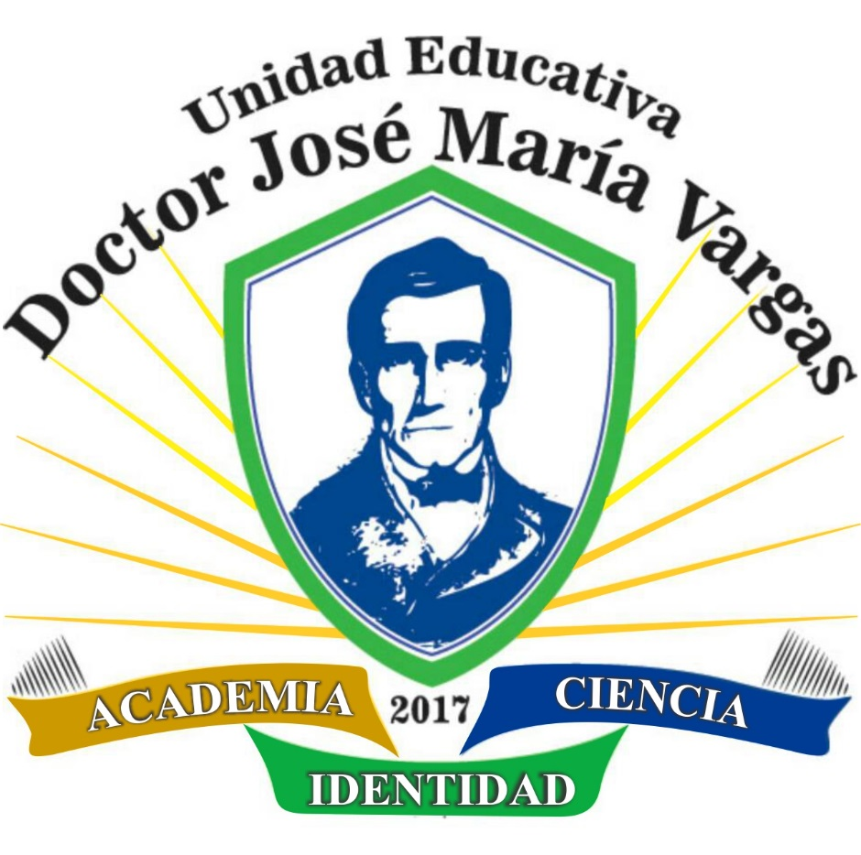
NORMAS DE CONVIVENCIA

Altagracia, 202
NORMAS DE CONVIVENCIA
PRÓLOGO

Apreciados Padres, Madres, Representantes o Responsables.
El Manual de Convivencia es un instrumento normativo y pedagógico, de cumplimiento obligatorio, que permita una mejor convivencia entre cada uno de los actores que participan y que son responsables del desarrollo del proceso académico en la Unidad Educativa Doctor José María Vargas, apegado a las necesidades que presenta la realidad institucional.
Presentamos las Normas de Convivencia de la institución construidas en colectivo por: Estudiantes, personal directivo, docente, administrativo y ambientalista de fundamental importancia, ya que aquí se establece compromiso y lineamientos para una convivencia optima entre todos los que comparten diariamente dentro y fuera del aula de clase durante la jornada escolar diaria.
Se presentan los objetivos, misión, visión, la estructura de funcionamiento y las normas que aplican a todos los involucrados en el proceso educativo varguense. En su contenido se destaca: el conjunto de deberes, derechos y responsabilidades; los entes y las funciones que rigen la organización administrativa del colegio y el régimen de faltas, reconocimientos y correctivos aplicados a los estudiantes y Personal Docente, esperando que el respeto a este instrumento sirva de referencia común para la actuación de los y las estudiantes de esta Institución, de sus padres, madres, representantes y responsables, así como de su personal; de esta forma y manteniendo el debido nivel académico, se construirá el ambiente de convivencia sana, exigente y alegre que permita la promoción de jóvenes caracterizadas por su formación integral, padres interesados y adecuadamente involucrados en el proceso educativo de sus hijos y un personal dispuesto a dar lo mejor de sí para lograrlo; todos movidos por los altos ideales que identifican a esta comunidad educativa.
En consecuencia el Manual de Convivencia es, para los y las estudiantes, una guía que les permitirá comprender y cumplir su rol como tales, que se preparan para la vida, capaces de enfrentar las dificultades que en ella se le presenten y conocer la estructura normativa en relación a la vida, en colectivo; para los educadores y educadoras; por su parte, es un instrumento que les facilitará el ejercicio de su propia responsabilidad y como suplemento educativo y, a los padres, madres, representantes y responsables, de marco de referencia para lo que deseen para sus hijos, y para conocer la estructura y fomentar la relación familia escuela.
Para la actualización del reglamento se ha consultado una amplia documentación de tipo legal, tales como: La Constitución Bolivariana de Venezuela (CRBV), Ley Orgánica de Educación, La Ley Orgánica para la Protección de Niños, Niñas y Adolescentes (LOPNNA) y, diversas resoluciones y circulares del Ministerio el Poder Popular para la Educación.
Es un instrumento práctico que ayuda al desempeño de las funciones y permite resolver situaciones que se presenten en el desarrollo de las actividades del colegio. De ahí la importancia de su lectura dentro del núcleo familiar y una revisión permanente de su contenido, ajustándolas así a la realidad porque la opinión y participación de todos es valorada, aceptada y respetada.

EPÒNIMO
DOCTOR JOSÉ MARÍA VARGAS

Nació en La Guaira, Venezuela el 10 de marzo 1786 muere en Nueva York, USA el 13 de julio de 1854. Patriota, político y médico venezolano, presidente de la república entre 1835 y 1836. Tras cursar estudios de medicina en Caracas, que finalizó en 1808, ejerció su profesión en Cumaná. Encarcelado por unirse al movimiento independentista, fue liberado por Bolívar en 1813. Viajó a Gran Bretaña, donde amplió sus estudios médicos, y residió en Puerto Rico entre 1819 y 1925. A su regreso a Venezuela (1825), se alió con los partidarios de la separación de Venezuela de la Gran Colombia y participó en el Congreso de Valencia (1830).
José María Vargas fue elegido presidente en las primeras elecciones (1835), pero la presión militar (la llamada Revolución de las Reformas, liderada por Mariño) lo obligó a abandonar el país. Sofocada la rebelión, reasumió el poder, pero terminó por presentar la dimisión en 1836. Posteriormente fue consejero del gobierno (1847-1851) y director de Instrucción Pública en el gabinete de José Tadeo Monagas. Sus discrepancias con la política de Monagas le llevaron a exiliarse a Estados Unidos en 1853.
La presidencia de José María Vargas
En las elecciones de 1834, que acabarían dando la presidencia a José María Vargas, se perfilaron cinco candidatos, tres de ellos militares, los generales Carlos Soublette (propuesto por José Antonio Páez), Santiago Mariño y Bartolomé Salom, y dos civiles, Diego Bautista Urbaneja y el propio Vargas. El doctor José María Vargas contaba con el apoyo de diversos sectores civiles (universitarios, agricultores y propietarios) que querían aprovecharse de la división existente entre los militares para aupar una alternativa civilista. Los seguidores de Mariño se oponían violentamente a esta candidatura y reclamaban el derecho exclusivo que tenían los militares para gobernar el país.
Pese a esta tenaz oposición, Vargas resultó elegido, y en febrero de 1835 sustituyó a José Antonio Páez, quien le entregó el poder. Vargas inició su mandato actuando como si tuviese una base estable y tratando de perfeccionar el gobierno dotándolo de un cuerpo legal adecuado. Creía contar con sólidos apoyos, pero muy pronto constataría que la realidad era otra. Los militares que se habían opuesto a su candidatura comenzaron a conspirar y urdieron la llamada Revolución de las Reformas (julio de 1835), al frente de la cual estaban los militares Santiago Mariño, Pedro Briceño Méndez y Pedro Carujo. Este movimiento logró derrocar al doctor Vargas, que fue expulsado del país junto con el vicepresidente, el doctor Andrés Narvarte.
Sofocada la revuelta, Vargas regresó a Venezuela y asumió de nuevo el poder. Sin embargo, hostilizado otra vez por el Congreso, Vargas sintió que no tenía el verdadero apoyo de Páez, en quien percibía una actitud reticente e indiferente, y finalmente renunció ante el Congreso de forma irrevocable en mayo de 1836.
Durante el breve gobierno civilista de Vargas se llevó a cabo la promulgación del Primer Código de la República, la organización del Registro Público, la elaboración de un Proyecto de Código de Instrucción Pública, la introducción de reformas en la enseñanza primaria y superior y la reedificación de los colegios nacionales de Margarita y El Tocuyo. Se atendió también a la sanidad, se establecieron las bases para el censo general de población y se autorizó la entrada de barcos españoles en los puertos venezolanos.
A Vargas le sucedió el vicepresidente Andrés Narvarte hasta enero de 1837.

DEFINICIÓN.

La Unidad Educativa Doctor José María Vargas, es una institución educativa de carácter privado, fundada en el mes de septiembre de 2017 en la población de Altagracia Municipio Gómez del estado Nueva Esparta, aprobada por el Ministerio del Poder Popular para la Educación, para ofrecer y garantizar a los niños, niñas y adolescentes que ingresan a la institución, una formación integral en respuesta a lo establecido en la Constitución Nacional de la República Bolivariana de Venezuela (CRBV), Ley Orgánica de Educación (LOE), Ley Orgánica de Protección al Niño, Niña y Adolescente (LOPNNA) y todo el marco legal vigente en materia educativa del Estado Venezolano.
Se garantiza la formación académica en las diferentes áreas del saber, competencias y valores siempre en la búsqueda de la excelencia garantizada por la gestión de Directivos, Docentes y cada uno de los miembros del personal que labora en la institución dando respuesta a los retos que surjan en el día a día de esta sociedad tan cambiante en lo humano, científico, tecnológico, valorando lo que nos identifica como neoespartanos, venezolanos y latinoamericanos en un ambiente agradable, de sana convivencia.

PERFIL DEL CIUDADANO QUE SE QUIERE FORMAR

La acción educativa y de promoción social de la institución, busca formar un ciudadano consciente de sí mismo, y de su proceso de crecimiento personal, que desarrolle, plenamente, sus dimensiones psicológicas, biológicas, sociales, culturales, científicas y de identidad.
Un ciudadano que viva, profundamente, los valores humanos, que desarrolle actitudes y aptitudes de autonomía, crítica responsable, valores de responsabilidad y que, asuma su compromiso de servicio y transformación social dirigida a crear un nuevo orden social, económico, político y religioso; la institución persigue generar un proceso donde todos los actores busquen y alcancen este perfil de persona.

TÍTULO I. DISPOSICIONES GENERALES
CAPITULO I
PRINCIPIOS FUNDAMENTALES DE LOS ACUERDOS
OBJETO DE LOS ACUERDOS:
Los presentes Acuerdos de Convivencia Escolar y Comunitaria, tiene como objetivo establecer normas de organización y funcionamiento de la Unidad Educativa Doctor José María Vargas. Las cuales regulan la convivencia para todos los integrantes de su comunidad educativa en las diversas manifestaciones y ambientes propios de las relaciones escolares. El establecimiento de estas normas se considera básica para la formación integral de los estudiantes su finalidad fundamental la definición de las responsabilidades de cada uno de los miembros de esta comunidad, el cumplimiento de las mismas y el desarrollo de un sentido comunitario, basado en la confianza, el respeto mutuo y la honestidad.
Su función principal es el establecimiento de los derechos y deberes, y las sanciones que deben aplicarse ante la violación de las normas establecidas. Las normas que se establecen en estos Acuerdos para la regulación de la convivencia se deberán entender como reglas dirigidas a todos los miembros de la comunidad educativa referidas a comportamiento o aptitudes específicas considerados como necesarios para la buena marcha de las relaciones comunitarias para el trabajo común.

CAPITULO II
ÁMBITO DE APLICACIÓN DE LOS ACUERDOS:

Los presentes Acuerdos de Convivencia Escolar y Comunitaria, se aplicarán y regirán a todos los miembros de la comunidad de la Unidad Educativa Doctor José María Vargas, estudiantes,
Docentes, Personal Administrativo, Ambientalista, Padres, Madres, Representantes o responsables. Todos los miembros son garantes del cumplimiento de los presentes Acuerdos de Convivencia Escolar y Comunitaria, y ninguno podrá alegar su desconocimiento como excusa para no acatarlos.

CAPITULO III
PRINCIPIOS FUNDAMENTALES DE LA INSTITUCIÓN
Objetivo General:
Consolidar una formación integral basada en valores: sociales, económicos, culturales, éticos, morales, patrióticos, democráticos, espirituales, ambientales, científicos, de identidad y cultural, de sana convivencia desde la cotidianidad para influir en el contexto regional, con acciones tendientes a la solución pacífica de conflictos, entre los diferentes estamentos y actores que conforman la Comunidad Varguense.
Objetivos Específicos:
- Promover el desarrollo de la persona humana en la búsqueda permanente de la formación moral, ética e intelectual.
- Motivar la participación y espacios de encuentro y debates pedagógicos que contribuyan al desarrollo de propuestas innovadoras.
- Propiciar en los estudiantes el desarrollo de las capacidades crítica, reflexiva y analítica que les posibilite crecer y continuar formándose con intereses y metas comunes.
- Responder a las exigencias del Ministerio del Poder Popular para la Educación
- Promover el sentido de pertenencia con la institución y con todo lo que nos identifica como neoespartanos, venezolanos y latinoamericanos.
- Formar para la vida y para el trabajo.
FILOSOFÍA INSTITUCIONAL
La Unidad Educativa Doctor José María Vargas es una institución, donde se hace énfasis en formar ciudadanos con los más altos estándares académicos, científicos y de identidad; en un ambiente sano, libre y comprometido con la comunidad permitiendo un desarrollo integral de todos los miembros que hacen vida en la comunidad educativa.
MISIÓN VARGUENSE
La Unidad Educativa Doctor José María Vargas, basada en la vida y obra de su epónimo tiene la Misión de garantizar una formación humana, científica, ambientalista, investigadora y moral de los niños, niñas y jóvenes, donde se establece como prioritario fortalecer la identidad que nos hermana como neoespartanos y venezolanos bajo la concepción del desarrollo integral del educando. Para ello garantizará el desarrollo del currículo oficial vigente con profesionales de excelente credenciales con calidad profesional y humana, en un ambiente propicio, agradable y armónico, donde se considere la interacción de sus aspectos académicos, científicos sociales y culturales, con la integración y participación de la familia, para que con su actitud responsable, crítica y una comunicación asertiva, participe activamente en el proceso educativo.

VISIÓN VARGUENSE
La Unidad Educativa Doctor José María Vargas, es una institución educativa generadora de cambio y fortalecimiento académico, fundamentada en valores Éticos, Espirituales, Morales y Patrios basada en el respeto de los principios de la individualidad humana que se consolida para el desarrollo de competencias de los estudiantes Varguenses para ingresar en la educación universitaria y para interactuar en el ámbito familiar, académico y social.

PERFIL INSTITUCIONAL
La Unidad Educativa Doctor José María Vargas conscientes de su compromiso y Responsabilidad con la juventud, la familia y demás fuerzas del desarrollo comunitario, es un ente de carácter privado, la cual aplica estrategias significativas dentro de un ambienta agradable que permita al educando recibir una formación integral, en donde desarrolle dimensiones cognitivas, afectivas, conductuales, éticas y morales. El estudiante egresado de nuestra institución, se distingue principalmente por entender el mundo desde la óptica de los valores y comprometido a transformarlos.
TÍTULO II
CÓDIGO DE ÉTICA
CAPITULO I
PRINCIPIO

La Unidad Educativa Doctor José María Vargas es el lugar de trabajo donde se ofrece educación de calidad, por lo tanto, es requisito de todo el personal que constituye esta comunidad: directivo, docente, administrativo, ambientalista, padres, representantes, responsables, los y las estudiantes asumir e internalizar, las NORMAS DE CONVIVENCIA de la Institución; en consecuencia:
Cada miembro está en el deber de comunicarse con los demás en forma:
- PROFESIONAL, es decir: Amable, Clara, Oportuna, Jerárquica, Respetuosa y Constructiva.
- AMABLE: Con el volumen y timbre de voz adecuado que permita que la comunicación fluya en un ambiente agradable y cordial.
- CLARA: Comprensible y precisa.
- OPORTUNA: Sin dejar pasar demasiado tiempo entre la situación objeto de la comunicación y su planteamiento, buscando la forma para que su interlocutor se ubique en actitud receptiva a sus planteamientos en el horario correspondiente y en el lugar adecuado.
- JERÁRQUICA: Los planteamientos se deben hacer en el nivel y con la persona en donde surge la situación o el problema en primera instancia, acudiendo a las instancias superiores solamente cuando se haya agotado la primera o la naturaleza de la situación o la prudencia así lo aconsejen.
- RESPETUOSA: Acorde con la lealtad entendida según los lineamientos educativos de la Unidad Educativa Doctor José María Vargas.
- CONSTRUCTIVA: Realizada en orden a mejorar la relación existente. Conversar con personas que pueden aportar soluciones. Mantener la motivación de todos los que participan en el proceso académico.

CAPITULO II
CONSIDERACIONES DEL CODIGO DE ETICA
Se considera irregularidad grave a este Código de Ética:
- Que por lucro cualquier docente de clases particulares a estudiantes que atiende académicamente en las aulas de la Unidad Educativa Doctor José María Vargas.
- Transmitir información relacionada a cualquier instrumento de evaluación académica o acto administrativo al que tenga acceso, bien como consecuencia del desempeño de su cargo o por cualquier otra circunstancia.
- Toda conducta individual o grupal que vaya en desmedro del prestigio de la institución, cuando se produce dentro de la Unidad Educativa Doctor José María Vargas o fuera si la persona ostenta el distintivo Institucional.
- Copiarse durante la ejecución de cualquier instrumento de evaluación
- El hecho de que el estudiante realice cualquier tarea, ejercicio o trabajo mediante otra persona: el resultado evaluativo sería imputable a esa persona y no al estudiante, sumado a esto la sanción para ambos por prestarse al engaño.
- El uso de palabras groseras o insultantes en las relaciones con nuestros semejantes.
- Fume o ingerir bebidas alcohólicas dentro de las instalaciones de la Unidad Educativa Doctor José María Vargas, ya que atenta contra el Ordenamiento legal vigente.

TÍTULO III
CARACTERIZACIÒN
a) La Unidad Educativa Doctor José María Vargas, es una Institución Privada que ofrece su servicio Educativo, en el nivel de Educación Media General dentro del marco y principios establecidos en la Constitución de la República Bolivariana de Venezuela y en la ley Orgánica de Educación vigente.
b) La Unidad Educativa Doctor José María Vargas, ha sido creada con la finalidad de participar junto a los sectores públicos y privados en la formación del recurso humano para lograr el Título de Bachiller y el fomento del nivel cultural y educativo de la población conforme a los planes del desarrollo regional y nacional.
c) La Unidad Educativa Doctor José María Vargas, es una Institución Privada inscrito y autorizado por el Ministerio del Poder Popular para la Educación para ejercer la enseñanza Educativa.
d) La Unidad Educativa Doctor José María Vargas, acoge en sentido integral y amplio la expresión clara del artículo quince de la Ley Orgánica de Educación, donde se expresan los Fines de la Educación del numeral uno hasta el nueve.
e) La Unidad Educativa Doctor José María Vargas, tiene como finalidad fomentar, el desarrollo de una conciencia ciudadana para la conservación, defensa y mejoramiento del ambiente, calidad de vida y el uso racional de los recursos naturales y contribuir a la formación de un ciudadano integral con sentido de pertenencia con la patria.
f) La Unidad Educativa Doctor José María Vargas, reconoce el deber y el derecho de los padres y/o representantes como los primeros educadores de sus hijos, asumiendo tal responsabilidad cuando lo hagan depositario de dicha función.
g) En la Unidad Educativa existe un sistema de becas para jóvenes de la comunidad de bajos recursos económicos y alto rendimiento académico que van desde un 100% hasta un 25% de exoneración en el pago de matrícula y mensualidades para eso ha establecido alianza con la Asociación Civil Maestro José “Cheo” González Vicent para la dotación de uniformes y útiles escolares para estos estudiantes, para el año escolar 2017-2018 hubo cinco (5) estudiantes becados, ocho (8) para el año escolar 2018-2019, quince (15) estudiantes becados para el año escolar 2019-2020. Actualmente están dieciséis (16) becados, a estos estudiantes se le realiza la renovación luego de revisar si las condiciones iniciales que propiciaron el otorgamiento de la misma continúan.

TÍTULO IV
DE LA ESTRUCTURA Y ORGANIZACIÓN
CAPITULO I
ESTRUCTURA

a) La Unidad Educativa Doctor José María Vargas, posee una estructura organizativa que se define a partir de las normas vigentes de administración y en base a los esquemas y estructura organizacional que establece el Ministerio del Poder Popular para la Educación (MPPE).
b) La Unidad Educativa Doctor José María Vargas, establece que la autoridad de conducción máxima es la dirección, ejercida por un Director o Directora.
c) El Director o Directora, es el responsable legal, por delegación de la Asociación Civil, Representante Legal de La Unidad Educativa Doctor José María Vargas y la autoridad plenamente responsable del funcionamiento académico ante las autoridades del Ministerio del Poder Popular para la Educación.
d) El cargo de Director o Directora, es de tiempo completo y sus atribuciones son las establecidas en la normativa Ministerio del Poder Popular para la Educación y en el Manual de Normas de Convivencia de La Unidad Educativa Doctor José María Vargas
e) Para ser designado Director o Directora, es imprescindible cumplir con los requisitos legales establecidos.
f) En caso de ausencia temporal, será ocupada la dirección por el Coordinador de Control de Estudios y Evaluación.
g) El o la coordinador de Control de Estudios y Evaluación, tiene como función velar ante los organismos competentes por la legalidad y validez de los procesos de enseñanza, aprendizaje y evaluación.

COORDINACIÓN DE ÁREAS
a) Son organismos encargados de coordinar, controlar y verificar el cumplimiento de la planificación académica y de la administración escolar, según el campo del conocimiento específico o de la actividad administrativa que realice.
b) Se designará un coordinador o coordinadora de acuerdo a la necesidad de servicio en la institución, y será responsable de dicho organismo, para el cual designe cumpliendo con todas las funciones que le sean asignadas responsablemente

TÍTULO V
DE LOS ORGANISMOS ASESORES Y DE GOBIERNO
CAPITULO I
DEL CONSEJO EDUCATIVO

Se reconoce como tal, al Consejo Educativo y las instancias que lo integran de acuerdo a lo establecido en el reglamento.
Funciones:
Es el órgano asesor de la dirección y podrá tomar decisiones
Participar activamente en la vida institucional de la Unidad Educativa Doctor José María Vargas
Sistematizar, socializar y difundir las prácticas e innovaciones de la gestión escolar de la Unidad Educativa Doctor José María Vargas
Convocar y coordinar asambleas de voceras y voceros de la Unidad Educativa Doctor José María Vargas viabilizando los procesos para la toma de decisiones en colectivo sobre los asuntos de la gestión escolar.
Desarrollar en las y los docentes, las familias y la comunidad de forma integrada, la formación permanente en las políticas educativas y en las temáticas relacionadas con los ejes integradores para el proceso curricular: ambiente y salud integral, interculturalidad, derechos humanos y cultura de paz, lenguaje, trabajo liberador, soberanía y defensa integral de la Nación y tecnologías de la información libre en el marco de la gestión educativa.
Cumplir y hacer cumplir el presente reglamento interno y Manual de normas y procedimiento e La Unidad Educativa Doctor José María Vargas
CAPITULO II
DE LOS COMITES

Son instancias conformadas por las vocerías de los actores claves del proceso escolar para ejercer funciones específicas, atendiendo a las necesidades y desarrollo de las potencialidades de la comunidad educativa, en corresponsabilidad con los principios y valores establecidos en la Ley Orgánica de Educación (LOE 2009) y demás leyes vinculantes. También, articulan y promueven la participación e integración de las organizaciones educativas, comunitarias y sociales, para garantizar el derecho a una educación integral y de calidad para todas y todos.

CONFORMACIÓN (INTEGRANTES).
Los Comité están conformados por vocerías previamente elegidas y elegidos por todos los actores claves del proceso educacional, quienes serán propuestas y propuestos ante la Asamblea Escolar para someterlas a aprobación o no por la mayoría de los participantes en dicha Asamblea. Las corresponsabilidades de estas vocerías son de articulación, coordinación e impulso de las acciones correspondientes a los planes, programas y proyectos que se generen en cada Comité, bajo los principios de unidad, solidaridad, disciplina, ayuda mutua, honestidad, transparencia con compromiso con los intereses de la Asamblea Escolar y de la Patria. Son comités permanentes: Comité Estudiantil, Comité de Madres, Padres, Representantes y Responsables, Comité Académico, Comité de Comunicación e Información. Comité de Seguridad y Defensa Integral. Comité Ambiente, Alimentación Salud Integral. Comité de Deportes y Educación Física. Comité de Cultura. Comité de Infraestructura y Hábitat Escolar, Comité de Contraloría Social, cualquier otro que se considere necesario. El número de integrantes y cantidad de Comités formados dependerá del número de representantes que asuman su participación en los mismos.

CAPITULO III
CANTINA ESCOLAR
El objetivo es impulsar estrategias que garanticen la calidad y pertinencia nutricional del servicio, la participación activa de la comunidad educativa. Debe ofrecer alimentos nutritivos y saludables a los escolares, docentes y otros miembros de la comunidad educativa.
Los precios fijados para la venta deben ser menores a los estipulados en otros establecimientos.
Debe asistir a la población estudiantil.
Debe desempeñar una función social.
Debe fomentar buenos hábitos alimentarios

NORMAS DE HIGIENE Y MANTENIMIENTO
1. No pondrán funcionar sin el debido permiso sanitario y el Certificado de salud vigente.
2. Los pisos, paredes y techos deben estar en limpios y en buen estado
3. La basura debe ser depositada en bolsas plásticas y usar recipientes con tapa.
4. Está prohibido fumar.
5. Evitar rascarse, hurgarse la nariz o probar los alimentos que se manipulan.
6. Usar utensilios limpios para la preparación de los alimentos.
7. Lavarse las manos antes de comenzar a manipular los comestibles y en caso de estornudar, toser o tocar dinero.
ALIMENTOS PERMITIDOS
Los alimentos que se vendan en la cantina escolar, deben regirse por la lista de alimentos
Recomendados por El Instituto Nacional de Nutrición

TITULO VI
DEL PERSONAL, DIRECTIVO, COORDINADORES Y DOCENTE
CAPITULO I
DIRECCIÓN

La Dirección es la instancia responsable ante el Ministerio del Poder Popular para la Educación de cumplir las políticas y normas emanadas por dicho despacho. El Director es la persona responsable de dirigir las acciones educativas para dar cumplimiento tanto a las disposiciones internas como a las externas. Es el órgano del centro educativo ejercido por el Director(a), quien es la primera autoridad y supervisor nato del mismo. El Director(a) velará porque las actividades de la institución estén orientadas a lograr los objetivos del Proyecto Educativo

FUNCIONES Y ATRIBUCIONES DEL DIRECTOR (A)
1. Asumir su misión como líder educativo, coherente entre sus opciones de vida y comprometido con la filosofía de la Unidad Educativa Doctor José María Vargas.
2. Garantizar la unidad, coordinación, actualización y calidad del proceso de enseñanza, aprendizaje y evaluación de la Unidad Educativa Doctor José María Vargas dentro del marco de la pedagogía.
3. Ser miembro del Consejo Directivo, participar activamente de sus reuniones y plantear propuestas en función de la marcha global del colegio.
4. Supervisar y evaluar el proyecto curricular, conjuntamente con la Comisión de Evaluación y el Coordinador de Control de Estudios y Evaluación.
5. Convocar y presidir previa agenda, las reuniones de Consejo de Técnico para establecer los lineamientos y decisiones de carácter administrativo-técnico-docente, las del Consejo Pedagógico para el desarrollo del Proyecto Educativo la búsqueda de la calidad del proceso de enseñanza, aprendizaje y evaluación. Así mismo los Consejos de sección para revisar el resultado a académico de los y las estudiantes en cada lapso y establecer criterios para el ajuste de las calificaciones obtenidas por los y las estudiantes conjuntamente con todo el equipo docente.
6. Desarrollar conjuntamente con la Coordinación de Control de Estudios y Evaluación programas permanentes de evaluación institucional y del desempeño docente.
7. Tomar las decisiones sobre admisión, suspensión o remoción de estudiantes, profesores y demás personal del Colegio.
8. Animar al perfeccionamiento, formación y actualización profesional del personal docente.
9. Interesarse por los planteamientos de los docentes, de su realidad personal, social y económica.
10. Colaborar con el control y supervisión de la administración del Colegio.
11. Representar al Colegio ante el Ministerio del Poder Popular para la Educación y Responsabilizarse por todos los recaudos administrativos legales exigidos por este organismo.
12. Dirigir las reuniones de carácter general del Colegio propias de su función.
13. Velar por el cumplimiento del Manual de Convivencia
14. Impulsar proyectos de innovación pedagógica
15. Atender a los planteamientos de los coordinadores o docentes acerca de la marcha del Colegio.
16. Realizar el Plan Anual de la Institución conjuntamente con los Coordinadores y docentes.
17. Diagnosticar y evaluar los problemas y prioridades de la Institución.
18. Solicitar al personal docente todas aquellas credenciales necesarias para el ejercicio de su profesión.
19. Dirigir y responsabilizarse de la admisión de los estudiantes a los que se le soliciten cupo en el Colegio de acuerdo a los requisitos exigidos para su ingreso.
20. Cumplir y hacer cumplir las demás responsabilidades y atribuciones contempladas en la Ley Orgánica de Educación, su Reglamento General y demás disposiciones emanadas de las autoridades Competentes.

CAPITULO II
FUNCIONES DEL COORDINADOR DE CONTROL DE ESTUDIO Y EVALUACIÒN
1. Instruir al curso acerca de todas aquellas normas del plantel.
2. Realizar un seguimiento a los estudiantes para detectar necesidades individuales y para canalizar soluciones.
3. Mantener comunicación con los demás profesores para discernir observaciones y buscar soluciones.
4. Si el caso lo amerita hacer entrevistas con los representantes.
5. Mantener estrecha relación con los padres, madres, representantes y responsables y con todos los docentes.
6. Presidir los Consejos de Sección.
7. Velar por el eficaz cumplimiento de los acuerdos relacionados con los estudiantes en los consejos de sección.
8. Realizar reuniones con los representantes para la entrega de informes, preboletines y boletines evaluativos.
9. Estar atento de las evaluaciones de cada estudiante contenidas en los boletines.
10. Solicitar y revisar la planificación de las clases.
11. Brindar la oportunidad a una comunicación franca, amistosa, continua y cordial con los estudiantes.
12. Ser un enlace entre estudiantes, profesores y organismos superiores de la Institución.
13. Estrechar lazos basándose en el respeto mutuo, el compañerismo y la solidaridad.
14. Ejecutar al inicio del año escolar reuniones con los estudiantes y los representantes para informar y dar a conocer los deberes, derechos, reglamento del plantel, entre otros.
15. Orientar al estudiante de manera constante y eficaz en aspectos tales como:
Lo personal. Rendimiento académico, formativo y distribución del tiempo.
Responsabilidad y compromiso personal ante el grupo.
16. Coordinar la realización de:
Boletín de calificaciones. Expediente de estudiantes y profesores. Convocatoria y acta de reuniones de curso. Buscar alternativas de soluciones a problemas de su sección.
17. Interesarse por el rendimiento escolar general de los estudiantes.
18. Orientar constantemente a los profesores, en el manejo y control de los estudiantes, individualmente y en grupo.
18. Llevar el registro del expediente disciplinario de todos y cada uno de los estudiantes.
19. Es el encargado de orientar, sancionar, aplicar y en caso de ser necesario amonestar a los estudiantes de acuerdo a la falta cometida. Antes de amonestar al estudiante por conducta disruptiva o inadecuada dentro en la institución, deberá hablar con él para orientarle y motivarle positivamente.

y convivencia Coordinadores y Dirección.

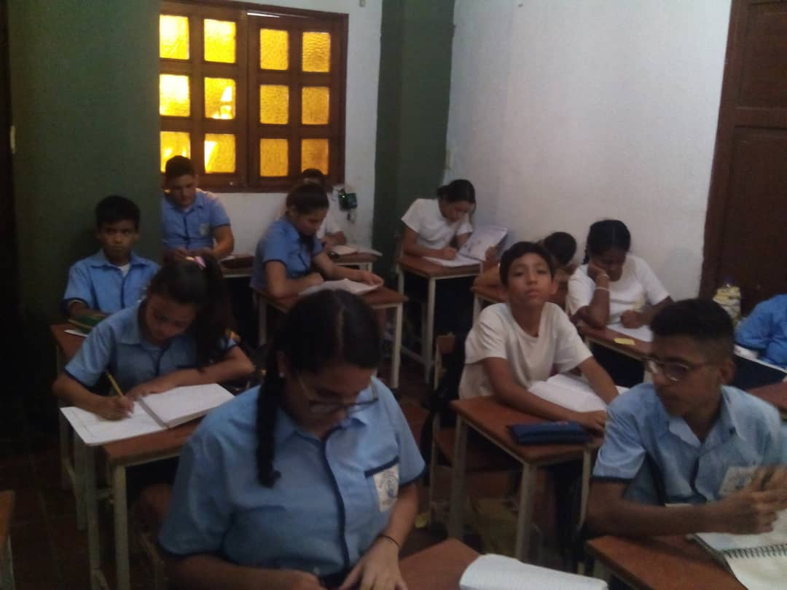

ANEXO 2.
CONSTRUCCIÓN DEL MANUAL DE CONVIVENCIA

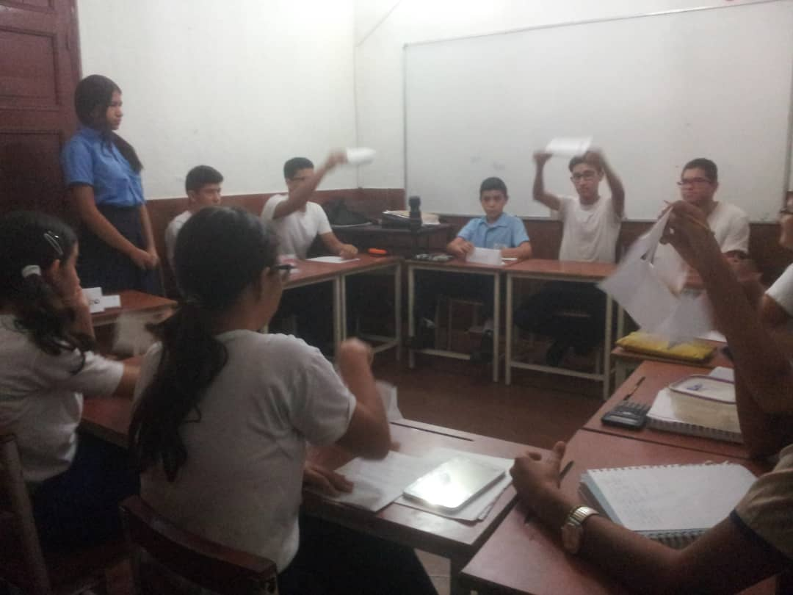

ANEXO 3.
CONSTRUCCIÓN DEL MANUAL DE CONVIVENCIA

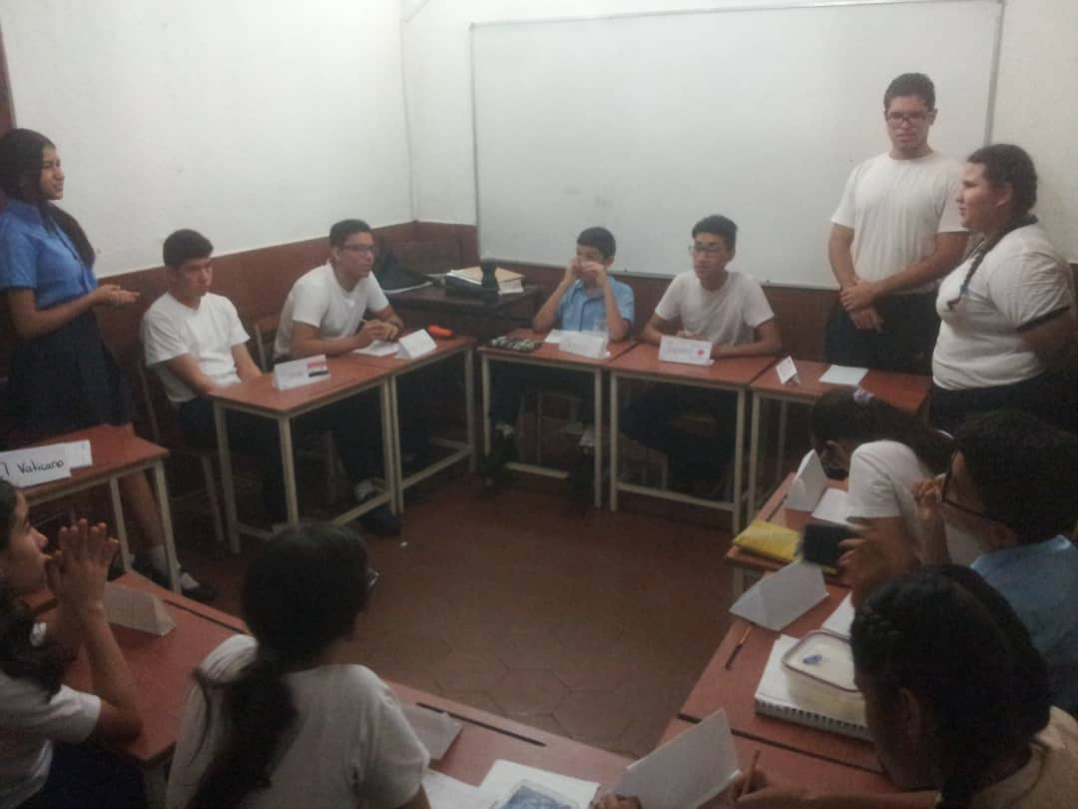

ANEXO 3.
LECTURA DE DERECHOS Y DEBERES DE LOS ESTUDIANTES DE ACUERDO AL MANUAL DE CONVIVENCIA

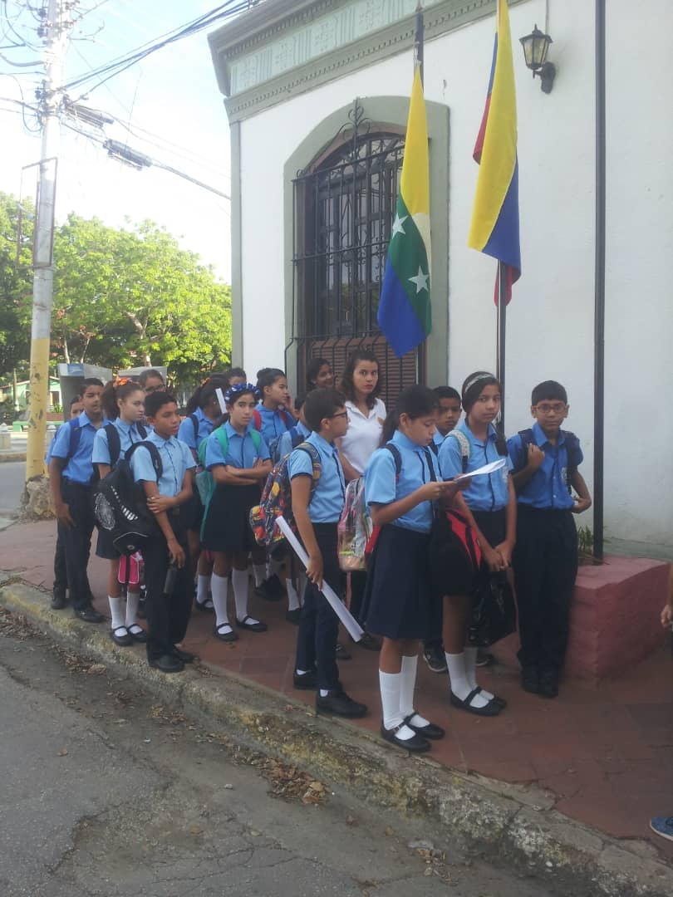

ANEXO 4
ESTUDIANTE BECADO 2017 - 2020
